Restauration de la statue de la liberté
Travail de synthèse

Niveau : terminale STD2A, terminale S (spécialité - thème : matériaux), terminale STI2D

Compétences mises en œuvre en terminale STD2A :

Analyser.

S'approprier des informations pour :
- expliquer l'expression "métaux nobles",
- différencier la corrosion du fer et la corrosion de l'aluminium,
- proposer et expliquer quelques méthodes de protection contre la corrosion : peintures, chromage, anodisation, etc.

Communiquer.

Compétence mise en œuvre en Terminales S :

Analyser.

S'approprier des informations portant sur :
- la corrosion,
- la protection.

Communiquer.

Compétence mise en œuvre en Terminale STI2D :

Analyser.

S'approprier des informations pour :
- illustrer le rôle des différents facteurs agissant sur la corrosion des métaux et le vieillissement des matériaux,
- prévoir différents moyens de protection et vérifier expérimentalement leur efficacité.

Communiquer.

Principe de l'activité :

Problématique : La Statue de la Liberté a plus de 100 ans… Quels sont les processus qui permettent d'expliquer l'évolution de sa structure et de son aspect, et qui ont justifié sa restauration dans les années 1980 afin d'assurer sa préservation dans les décennies à venir ?
En vous aidant d'une carte mentale qui recense et organise des informations extraites des documents et issues de vos connaissances personnelles, répondre à la problématique.

(*) La carte mentale peut être réalisée :
- en version papier (avec éventuellement découpage/collage d'étiquettes découpées au préalable).
- en version numérique (avec un logiciel tel Free-Mind, Bubbl.us…).

Conditions de mise en œuvre :

Une séance de 2h

La séance peut éventuellement se dérouler dans une salle informatique.

L’exploitation des documents peut être réalisée en faisant travailler les élèves par petits groupes (2 à 4 élèves) (environ 1h20).

La construction de la carte mentale peut se faire individuellement sur poste informatique. (environ 40 min).

Remarques et conseils :

Option 1 : Aide éventuelle à la construction d'une carte mentale

- Un éventuel questionnement oral peut être envisagé pour aider les élèves qui rencontreraient des difficultés à extraire les informations essentielles à la construction de la carte mentale.

- Exemples de questions :
1 - Identifier les différents types d'oxydation expliquant la dégradation de la Statue de la Liberté ainsi que leur localisation.
2 - Identifier les moyens de réparation et/ou de protection choisis pour chaque zone d'oxydation.

Option 2 : Construction de "bulles" en papier

Travail préalable à la construction de la carte mentale à l'aide d'un logiciel :
- les élèves notent sur des bulles en papier les mots/expressions retenus pour construire leur carte mentale,
- les élèves les découpent afin de pouvoir les organiser physiquement sur leur table.
- après validation du professeur de l'ébauche de la carte mentale de chaque élève (ou groupe d'élèves), les élèves finalisent leur carte mentale à l'aide d'un logiciel sur un poste informatique.
Restauration de la statue de la liberté
Travail de synthèse

Document 1 : Un cadeau pour les Etats-Unis

La Statue de la Liberté fut offerte par la France aux Etats-Unis pour célébrer l'amitié entre les deux pays et le centenaire de l'indépendance du pays. Il fut convenu que les États-Unis se chargeraient de la construction de la base de la statue, alors que les Français seraient responsables de la construction de la statue puis de son assemblage.  Le sculpteur Auguste Bartholdi, sélectionné pour suivre ce projet, choisit l'ingénieur Gustave Eiffel pour se charger de la structure interne d'une telle statue en cuivre (réalisation du pylône métallique massif qui soutient la statue, du squelette secondaire interne en fer qui permet à la « peau » en cuivre de la statue de tenir d'elle-même en position verticale).  La première pierre du piédestal fut posée le 5 août 1884, et le socle construit entre le 9 octobre 1883 et le 22 août 1886. Les différentes pièces de la statue furent terminées en France dès 1884. Une fois arrivée à destination, la statue fut ré-assemblée en quatre mois. Le 28 octobre 1886, la statue de la Liberté fut inaugurée en présence du président Grover Cleveland. Le monument représentait ainsi un cadeau célébrant le centenaire de l'indépendance américaine, livré avec dix années de retard. | 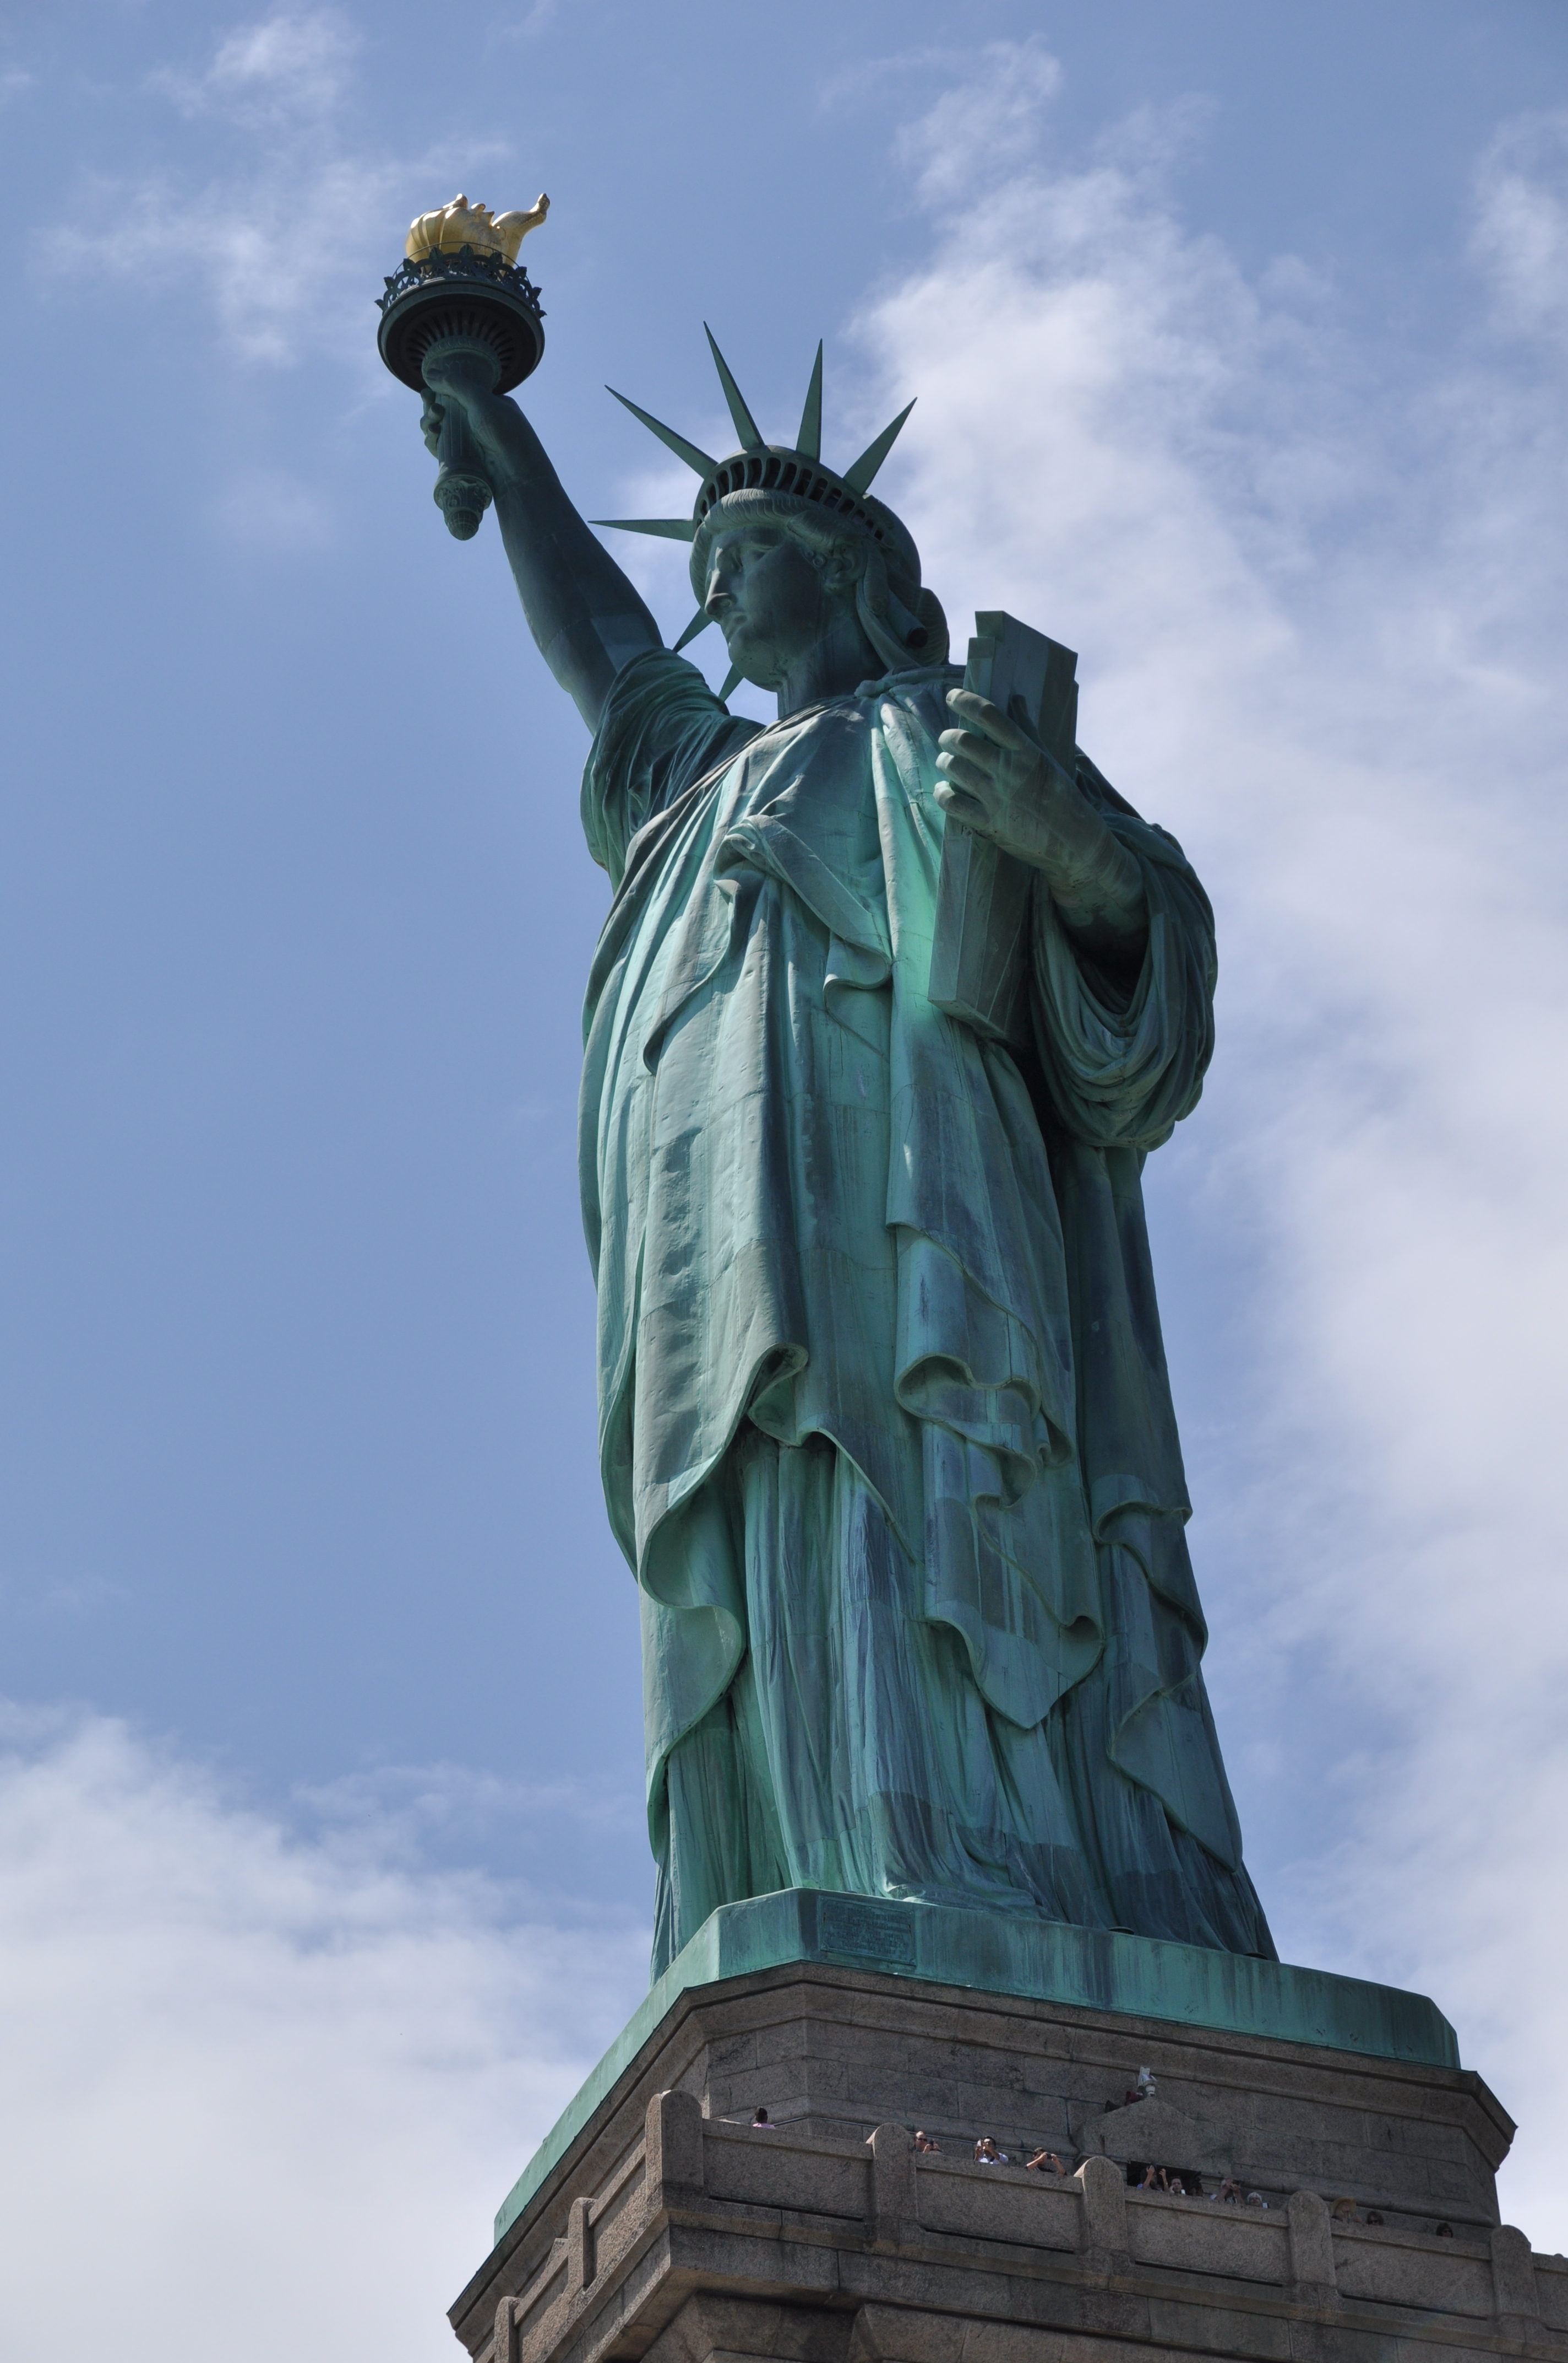  Photographie : F Puccianti

D'après, http://www.nelso.fr/us/place/150359/
http://french.france.usembassy.gov/a-z-statue-de-la-liberte.html

Document 2 : « Peau neuve » pendant les années 1980

En 1984, la statue fut fermée au public afin que des travaux puissent être menés à l'occasion de son centenaire. En 1985, pour rénover le flambeau de la statue rongé par la rouille, les États-Unis firent appel à des artisans experts en ferronnerie d'art : les Métalliers Champenois. La dorure de la flamme (en métal fer recouvert de feuilles d'or) fut réalisée par les Ateliers Gohard.

Le travail à l'intérieur de la structure débuta par l'emploi d'azote liquide afin d'enlever les différentes couches de peinture appliquées à l'intérieur de la carcasse en cuivre pendant plusieurs décennies. Une fois ces couches de peinture éliminées, il ne resta plus que les deux couches de goudron d’origine qui servaient à prévenir les fuites et éviter la corrosion. Le goudron fut ensuite à son tour éliminé grâce à du bicarbonate de soude, sans que la structure en cuivre subisse de quelconques dommages. Les plus gros trous présents dans le cuivre furent quant à eux lissés, avant d'être obstrués par de nouvelles plaquettes.

Chacune des 1 350 pièces métalliques en fer soutenant la « peau » dut être ôtée puis remplacée. Le fer avait subi une forte corrosion galvanique, partout où il était en contact avec le cuivre, avec pour effet une diminution de moitié de son épaisseur. Bartholdi avait pourtant anticipé ce phénomène et prévu une combinaison d'amiante et de poix pour séparer les deux métaux, mais l'isolation s'était détériorée plusieurs décennies auparavant. De nouvelles barres en acier inoxydable modelées remplacèrent les barres de fer, avec un film de Téflon les séparant du cuivre pour protéger de la corrosion, pour une meilleure isolation et une réduction des frottements.
D'après, http://www.nelso.fr/us/place/150359/

Document 3 : Corrosion & Passivation

La corrosion et la passivation correspondent à un phénomène d'oxydation par lequel les métaux M (purs ou impliqués dans un alliage) subissent une attaque de leur environnement (acides, dioxygène O₂) qui les fait retourner à l'état d'ion métallique M^{n+}, état qu'ils avaient sous leur forme originelle dans les minerais. Il s'agit de réactions d'oxydoréduction :
M + Oxydant → M^{n+} + Réducteur
Alors que la corrosion induit une oxydation du métal en une espèce ionique soluble, la passivation correspond à l'oxydation du métal en un solide ionique (oxyde) protecteur.

Corrosion | généralisée (non localisée)
 | uniforme | galvanique
Concerne : | un métal au contact  d'un milieu corrosif | deux métaux différents en contact  en présence d'un milieu corrosif
Se produit : | sur toute la surface du métal | sur le métal le moins noble des deux

Certaines applications permettent une protection par revêtement total (gaines, plastiques, porcelaines...) qui tend à isoler la pièce métallique du milieu corrosif. Le cas du revêtement par un autre métal peut faire intervenir un métal plus noble (1) ou moins noble (2) que celui à protéger.
Dans le cas (1), la couche protectrice est difficilement oxydable : la protection est donc efficace tant que ce revêtement n'est pas écaillé par une action mécanique. Si le métal à protéger est localement mis à nu, il n'est plus protégé : il se produit en ce point une piqûre qui peut devenir profonde.
Dans le cas (2), le revêtement par un métal moins noble présente l'inconvénient de mettre en œuvre une couche protectrice qui se corrode assez rapidement. Cependant, même si une dégradation locale de celle-ci se produit, le métal à protéger mis à nu ne sera pas corrodé.

D'après, L'oxydoréduction, Jean Sarrazin & Michel Verdaguer - Ellipses
Electrochimie, C Rochaix - Nathan

Document 4 : Noblesse des métaux

← Métaux les plus nobles (les plus résistants à l'oxydation)
Or | Platine | Argent | Cuivre | Plomb | Nickel | Fer | Zinc | Aluminium
Métaux les moins nobles (les plus facilement corrodés) →

D'après, Electrochimie, C Rochaix - Nathan

Document 5 : Métaux & Oxydes

Métal (couleur) | Fer (gris) | Cuivre (rosé) | Zinc (gris) | Aluminium (gris)
Oxyde associé  (couleur) | Rouille  (rouge orangé) | Vert de gris  (vert) | Oxyde de zinc  (gris) | Oxyde d'aluminium (gris)

Travail à effectuer :

Problématique : La Statue de la Liberté a plus de 100 ans… Quels sont les processus qui permettent d'expliquer l'évolution de sa structure et de son aspect, et qui ont justifié sa restauration dans les années 1980 afin d'assurer sa préservation dans les décennies à venir ?
En vous aidant d'une carte mentale qui recense et organise des informations extraites des documents et issues de vos connaissances personnelles, répondre à la problématique.

Exemple de correction :
